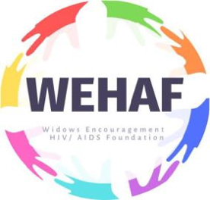
WEHAF e.V. – Pippinstr.16 – 82131 Gauting
(Widows Encouragement and HIV/AIDS Foundation)
__________________________________________________________________________
Beitrittserklärung

Hiermit beantrage ich die Mitgliedschaft im Verein WEHAF eV

Mitgliedsdaten

Vorname ………………………………………………………………………………………………..…..
Nachname …………………………………………………………………………………………………..
Straße und Hausnummer…………………………………………………………………………….
Postleitzahl und Wohnort……………………………………………………………………………..
E-Mail…………………………………………………………………………………………………………..

Der jährliche Mitgliedsbeitrag beträgt 50 Euro
Und ist jeweils spätestens zum 01. Juli des Jahres zu überweisen auf das
Vereinskonto WEHAF eV
Deutsche Skatbank
Zweigniederlassung der VR Bank Altenburger Land eG
Altenburger Str. 13, 04626 Schmölln
IBAN: DE55 8306 5408 0005 3011 73
BIC GENODEF1SLR.

……………………………………………………………….. ……………………………………………………………….. Ort, Datum Unterschrift

